TIROLER ZUGSPITZ ARENA – AUF EINEN BLICK

ALLGEMEIN | Die Tiroler Zugspitz Arena umfasst die Orte Ehrwald, Lermoos, Berwang, Bichlbach, Biberwier, Heiterwang am See, Lähn-Wengle und Namlos
LAGE | Als Grenzberg liegt die Zugspitze, Deutschlands höchster Gipfel, zwischen Deutschland und Österreich. Sie kann sowohl von deutscher, als auch von österreichischer Seite aus erreicht werden. Von Ehrwald aus führt die Tiroler Zugspitzbahn auf den Zugspitzgipfel.  Die Tiroler Zugspitz Arena liegt auf der österreichischen Seite der Zugspitze im Tiroler Außerfern.
HÖHE | 994 m (Ehrwald) bis 1.342 m (Berwang), bzw. 2.962 m (Zugspitze)

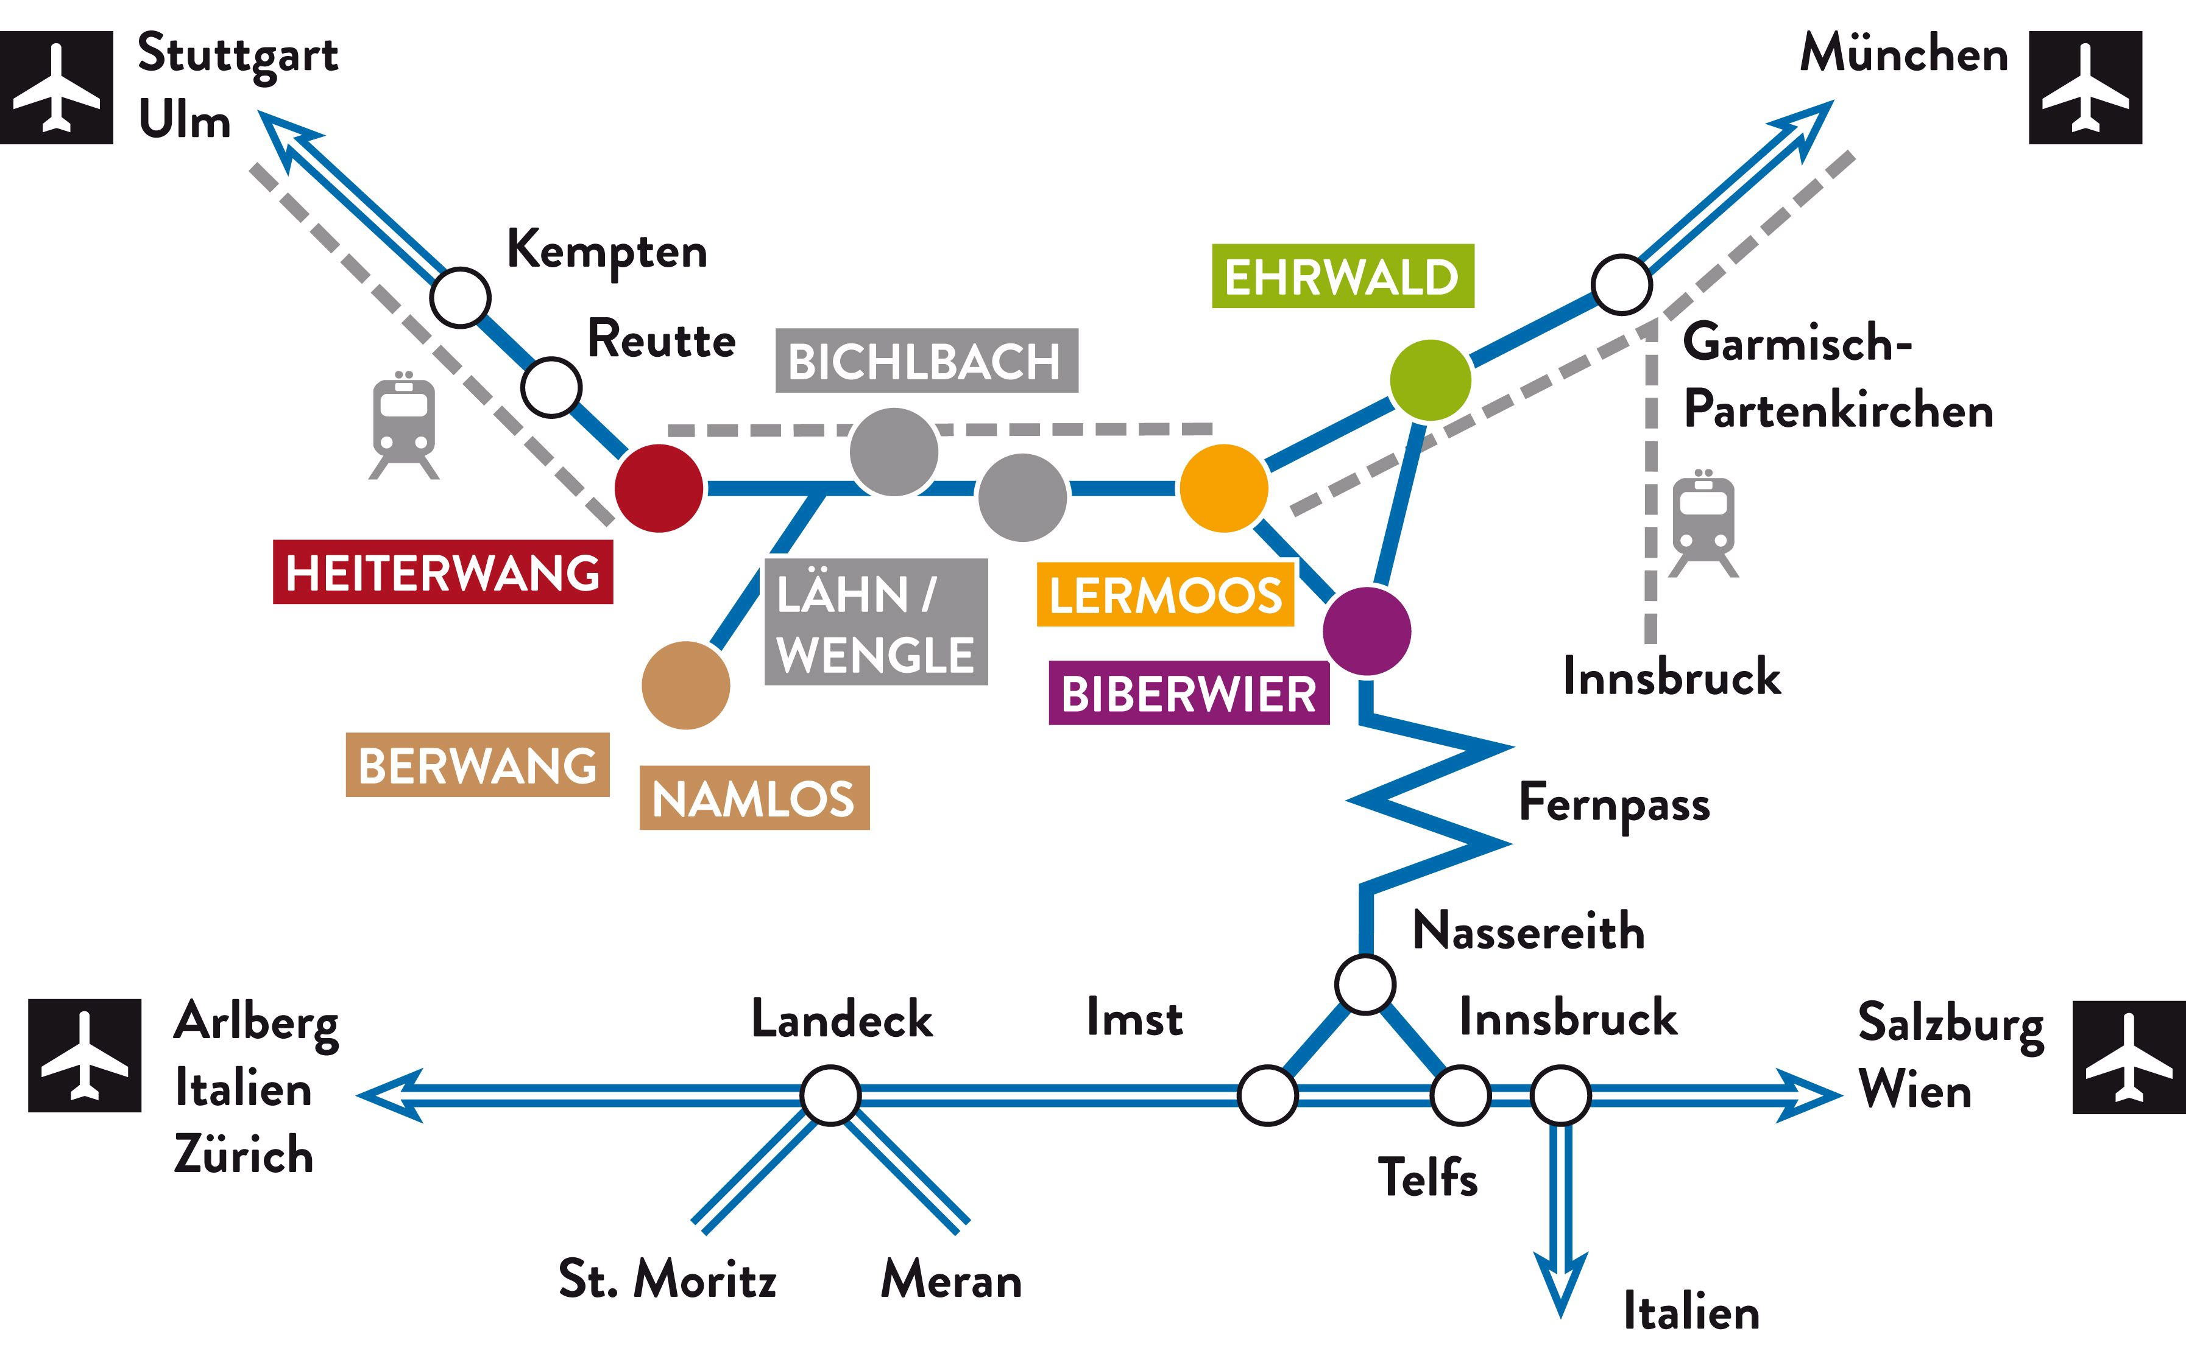

ANREISE

Mit dem Auto aus Richtung
- Innsbruck (75 km): Von Innsbruck nach Telfs, über Nassereith auf den Fernpass zur Tiroler Zugspitz Arena
- Meran (180 km) oder Zürich (260 km): Auf der E 60 bis Imst, über Nassereith auf den Fernpass
- München (110 km): A 95 bis Garmisch-Partenkirchen, bei Griesen über die österreichische Grenze
- Stuttgart (250 km): A 7 nach Kempten, bei Pfronten über die österreichische Grenze, dort weiter Richtung Reutte in die Tiroler Zugspitz Arena

Mit dem Zug nach Garmisch-Partenkirchen oder Reutte, von hier ist die Tiroler Zugspitz Arena gut zu erreichen. Bahnhöfe befinden sich in Ehrwald, Lermoos, Lähn-Wengle, Bichlbach und Heiterwang am See. Von München gibt es eine Direktverbindung.
Mit dem Flugzeug nach Innsbruck (75 km), München (110 km) oder Memmingen (100 km)

INFO-ADRESSE

Tiroler Zugspitz Arena
Schmiede 15
6632 Ehrwald, Österreich
Tel.: +43(0)5673-20.000
Homepage: www.zugspitzarena.com
E-Mail: info@zugspitzarena.com

SEHENSWÜRDIGKEITEN

Museen | Erlebnismuseum „Faszination Zugspitze“, Ehrwalder Heimatmuseum, Zunftmuseum Bichlbach, Heimatmuseum Berwang, Mohren Museum Lermoos
Tradition | Schnapsbrennerei Berwang und Ehrwald, Ziegenstall Peter Ehrwald

TIROLER ZUGSPITZ ARENA IM WINTER

Ski alpin
- Skigebiete: Tiroler Zugspitzbahn mit Zugspitzplatt, Ehrwalder Alm, Wettersteinbahnen Ehrwald, Bergbahnen Langes - Lermoos, Bergbahnen Langes - Biberwier, Bergbahnen Berwang/Skigebiete Berwang, Bichlbach und Heiterwang
- 143 Pistenkilometer (davon 105 km / Abfahrten beschneit)
- 57 moderne Seilbahnanlagen, gratis Parkplätze
- Zwei zertifizierte Familien-Skigebiete
- 7 Ski- und Snowboardschulen (alle Skischulen bieten auch Kinderprogramm, teilweise bereits für Kinder ab zwei Jahren). Nähere Infos zu allen Skischulen unter: www.zugspitzarena.com
- Zwei Länder Liftverbund: Mit der „Top Snow Card“ können alle Lifte der Tiroler Zugspitz Arena sowie die Bergbahnen in Garmisch-Partenkirchen, Mittenwald und Grainau genutzt werden (6-Tages-Skipass: Erwachsene 263 Euro, Kinder 131,50 Euro).

Fun und Ski
- Funpark und Familypark auf der Ehrwalder Alm mit zahlreichen Kickern, Rails und Boxes & eine Boardercross-Strecke
- Halfpipe im Skigebiet der Wettersteinbahnen in Ehrwald
- Bibers Buzzebahn – Funpiste in Biberwier
- Skimovie-Rennstrecke mit Videoaufzeichnung in Lermoos

Nordic Style
- 131 km Langlaufnetz mit 20 Loipen in klassischem und Skating Stil (inkl. 2,5 km beschneiter Golfrundloipe), täglich präpariert – Benutzung aller Loipen kostenfrei
- 60 km Winterwanderwege

FAKTEN

Größe | Ehrwald | Lermoos | Berwang / Namlos | Bichlbach | Biberwier | Heiterwang am See
Einwohner | 2.585 | 1.158 | 638 | 781 | 612 | 531
Höhenlage | 994 m | 1.004 m | 1.336 | 1.070 | 1.000 m | 1.000 m
Pflichtmitglieder Gesamt: 1.015 (Es gibt keine Auflistung nach Ortschaften)

GASTRONOMIE/HOTELLERIE

Insgesamt mehr als 600 Betriebe mit 10.400 Betten
20 4* und 4*S-Betriebe (2.441 Betten)
423 Betriebe mit Ferienwohnungen (3.996 Betten)

